

Инвестиционный рейтинг Кирова высок

14.02.2013

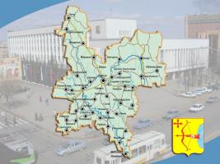

В Торгово-промышленной палате РФ прошла презентация Кировской области.
Представлял регион губернатор Никита Белых.
Темой выступления Никита Белых стал уровень инвестиционной привлекательности области. Как отметил президент ТПП РФ Сергей Катырин, инвестиционный рейтинг региона выше среднероссийского уровня.
Никита Белых рассказал о тех проектах, которые уже реализуются либо готовятся к реализации в области в ближайшее время. В частности, о следующих:
- биомедицинский кластер «Нанолек», реализуется совместно с «Роснано», инвестиции - 4,1 млрд рублей;
- спортивно-туристский центр «Грейт Филд» в Белой Холунице, инвестиции - 3,8 млрд рублей;
- Детский космический центр, инвестиции — 400 млн рублей;
- промпарки в Вятских Полянах, д. Слободино Юрьянского района;
- музейно-гостиничный комплекс в селе Рябово;
- завод по производству твердых сыров в пос. Стрижи, инвестиции — 1,5 млрд;
- тематический парк «Динозавры на Вятке».
Среди факторов, позволяющих Кировской области повышать инвестиционный уровень, Никита Белых назвал выгодное географическое положение, высокий квалификационный уровень рабочих кадров, сырьевой потенциал, богатую историю и культуру (для туристической деятельности). Среди минусов — низкий уровень газификации, проблемы с дорогами.
Никита Белых сообщил, что за последний год объем инвестиций в Кировскую область увеличился на 15% и составил около 30 млрд рублей. Губернатор подчеркнул, что правительство готово тесно сотрудничать с частными инвесторами и ждет от них предложений по развитию региона.

